Witajcie w ten piękny dzień, otwórzcie szeroko okno i przy rytmicznej muzyce rozruszajcie swoje ciało! Dzisiaj rozpocznijcie dzień w podskokach! :)
Piosenka „Skaczemy, biegniemy”
https://www.youtube.com/watch?v=OZTYeTEZ2wA
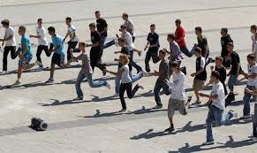
Gimnastyka i muzyka to naprawdę super połączenie.

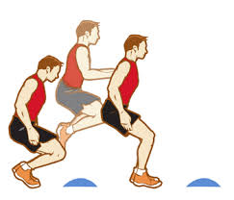
Piosenka „Kto jak skacze”
https://www.youtube.com/watch?v=LNouuY9zrKQ
